《 软件工程 》实验报告

年级、专业、班级 |  |  |  |  | 姓名
实验题目 | 基于UML的动态建模实验
实验时间 | 2024.11.9 |  | 实验地点 | DS3402
实验成绩 |  |  | 实验性质 | □验证性 □设计性 □综合性
教师评价：
□算法/实验过程正确； □源程序/实验内容提交 □程序结构/实验步骤合理；
□实验结果正确； □语法、语义正确； □报告规范；
其他：
评价教师签名：
- 实验目的
1. 加深对面向对象分析方法和UML的理解；
2. 培养学生基于面向对象思想分析问题的能力；
3．掌握PowerDesigner中时序图建模和状态图建模的基本操作；

- 实验项目内容
掌握PowerDesigner中时序图建模和状态图建模的基本方法；依据“医院病房管理系统”的给定的需求，绘制系统所需的用例图和分析类图。具体要求如下：
（1）根据实验二步骤（2）中所选定的3个（以上）用例进行分析，为每个用例构建一个时序图。
（2）基于上一步构建的时序图，发现用例中每个分析类的职责，并对实验二步骤（3）所获分析类图进行完善，补充缺失的方法和属性等。
（3）分析类“床位”、“病人账户”的状态及变化过程，画出对应的状态图。
三、实验过程或算法（源程序）
（1）根据实验二步骤（2）中所选定的3个（以上）用例进行分析，为每个用例构建一个时序图。
病人办理入院手续时序图
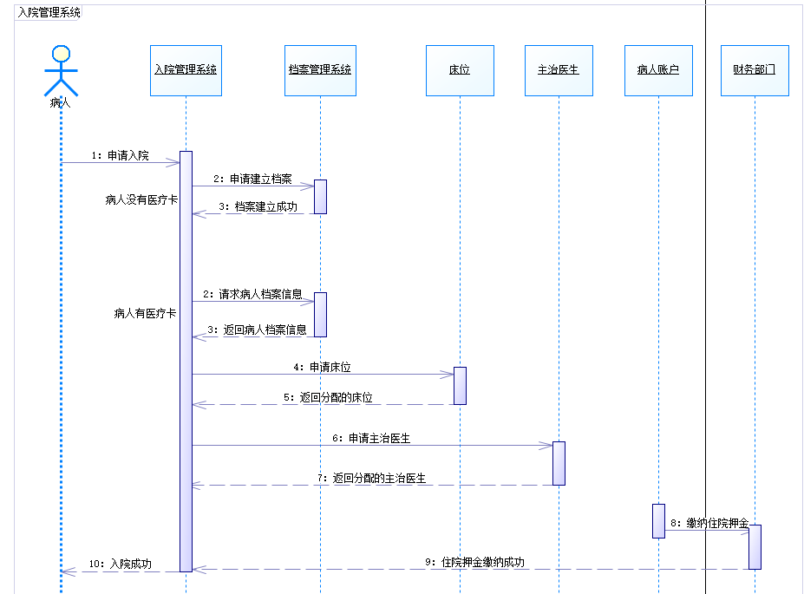
医生查房与记录病情时序图
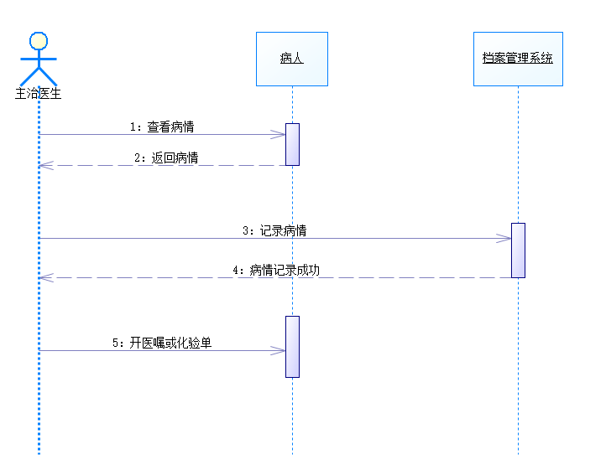
药房配药与送药时序图
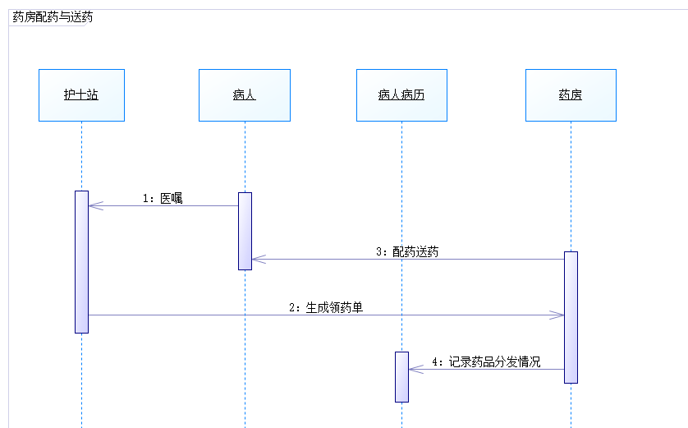

（2）基于上一步构建的时序图，发现用例中每个分析类的职责，并对实验二步骤（3）所获分析类图进行完善，补充缺失的方法和属性等。
完善后的分析类图
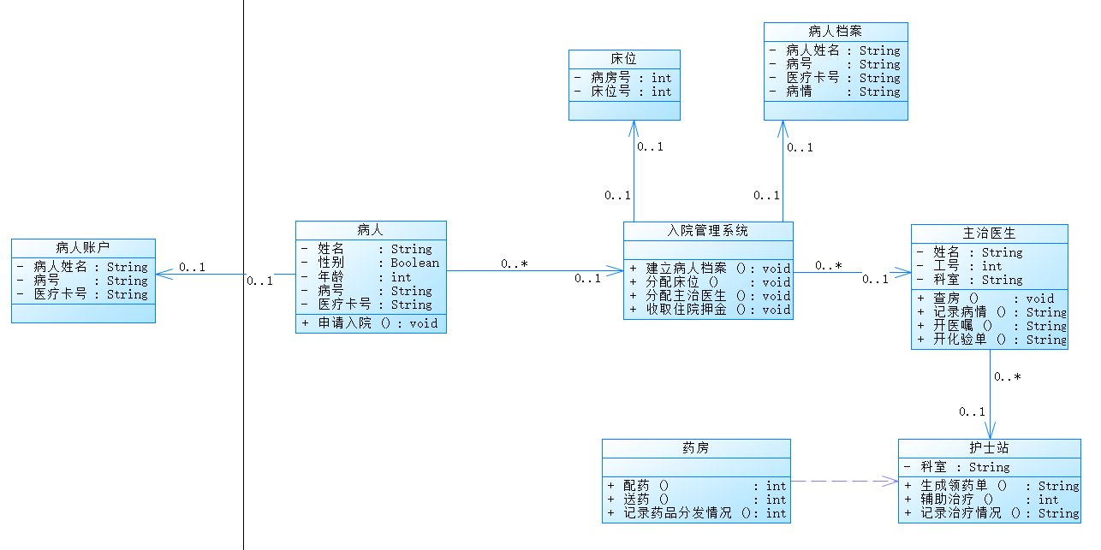
（3）分析类“床位”、“病人账户”的状态及变化过程，画出对应的状态图。
床位状态变化状态图
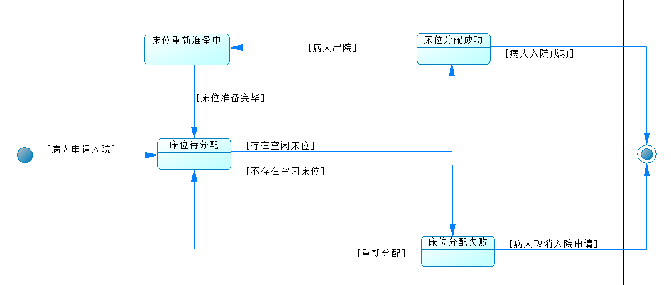
病人账户状态变化状态图
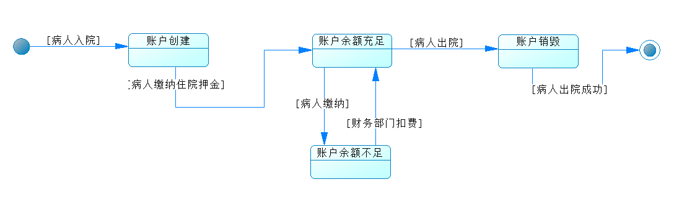
- 实验结果及分析和（或）源程序调试过程
通过自动检查功能验证正确性
